Manual_Farma
Guía Oficial de Usuario
Sistema de Gestión Farmacorp

1. Ingreso al Sistema
Para acceder, ingrese sus credenciales en la pantalla inicial.
Usuario: admin
Contraseña: admin123


2. Dashboard
Aquí encontrará un resumen ejecutivo:
- • Ventas del Día y Caja Actual.
- • Productos con stock bajo.
- • Gráficos de tendencias.

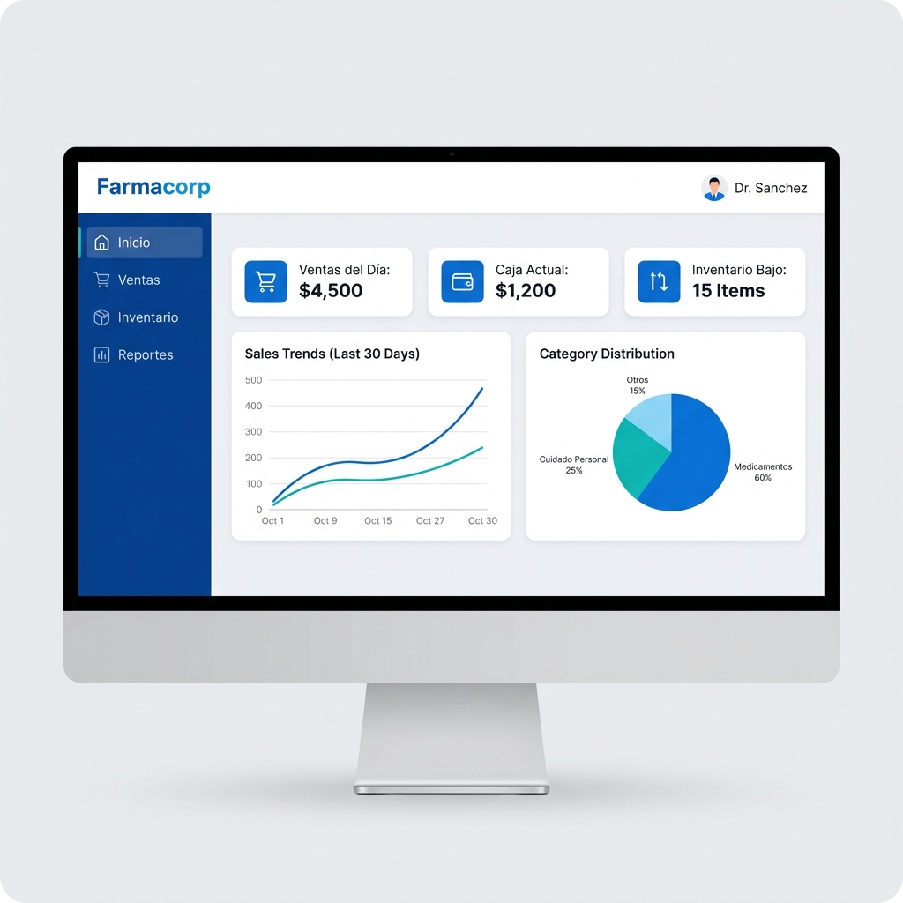

3. Ventas (POS)
Pasos para vender:
- 1. Busque el producto.
- 2. Agréguelo al carrito.
- 3. Confirme el pago.

